西安交通大学城市学院

电气工程及其自动化专业本科培养方案（教改班）

专业代码：080601
培养目标
电气工程主要是研究电能的产生、传输、转换、控制、储存和利用的学科。本专业培养德、智、体、美全面发展，具有良好的思想品质和职业道德修养，掌握电气工程及其自动化的基本理论、技术和相关技能，能够从事与电气工程有关的装备制造、系统运行、自动控制、信息处理、试验分析、技术开发以及电子与计算机技术应用等工作的高素质应用型人才。
培养要求
1.知识要求
本专业主要特点是强电与弱电相结合、软件与硬件相结合、元件与系统相结合。学生主要学习电工理论、电子技术、计算机技术、信号处理和自动控制等方面的基础理论、专业知识和专业技能。
掌握较扎实的高等数学和大学物理等自然科学基础，具有一定的外语运用能力和人文社会科学知识。
掌握电工理论、电子技术和控制理论的基础知识。
掌握电力系统运行与维护、电气装备制造、自动控制等方面的专业知识。
2.能力要求
具有运用电工理论、电子技术和控制理论，描述、分析和解决电气工程实际问题的基本能力。
具有较好的工程实践技能和计算机应用能力。
具有电力电子技术应用和电气装备研发的发展潜力。
具有较强的沟通能力，团队协作精神和组织管理能力。
3.素质要求
树立正确的世界观、人生观和价值观，具有高尚的情操、社会责任感和职业道德，具备良好的文化素养。
具有科学的思维方法，严谨求实的科学态度和勇于创新的科学精神。
心理健康，体魄强健，达到国家规定的大学生体育合格标准。
主干学科与相关学科
主干学科：电气工程
相关学科：控制科学与工程，计算机科学与技术
主干课程（打﹡者为专业核心课程）
C语言程序设计，工程图学基础，MATLAB编程与应用，电路基础﹡，模拟电子技术﹡，数字电子技术﹡，微机原理与接口技术﹡，信号与系统分析﹡，自动控制原理﹡，电机学﹡，电力电子技术﹡，电力工程基础﹡，PLC技术与应用﹡，电力系统继电保护，电力拖动控制技术。
主要实践环节
电工电子课程实验，C语言课程设计，模拟电子技术课程设计，数字电子技术课程设计，电子产品装调实习，单片机专题实训，电子系统设计实训，电气控制系统实训，电力系统运行操作仿真，生产实习，毕业设计（论文）等。
学制
基本学制4年，实行弹性学习年限，可拓展至8年。
毕业与学位
学生在规定的学习年限内，修完规定的课程，完成实践环节和课外10学分，成绩合格，即可毕业。符合学士学位授予条件者，可获得西安交通大学城市学院工学学士学位。

- 电气工程及其自动化专业培养计划体系框图

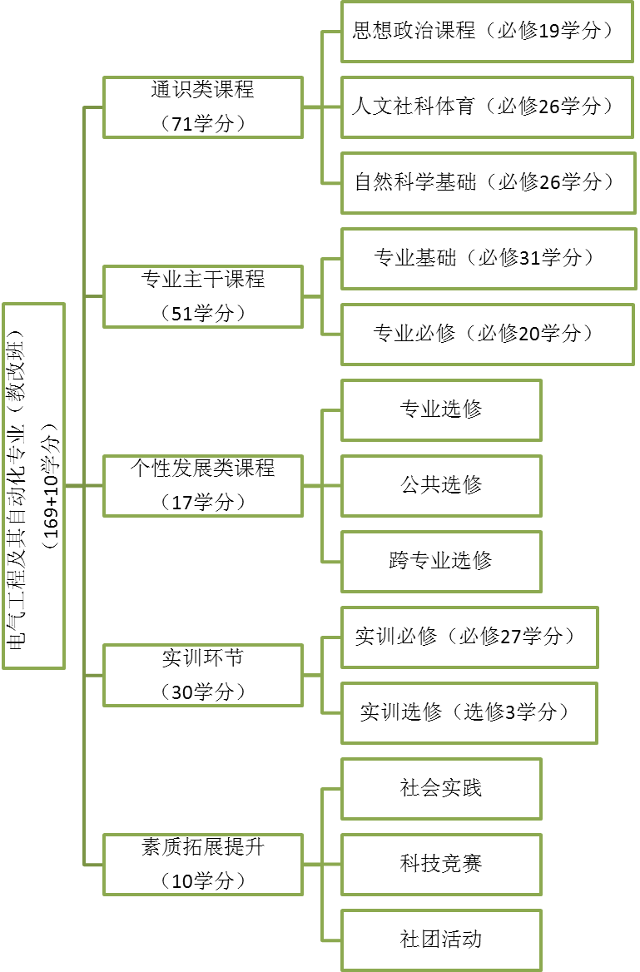

- 电气工程及其自动化专业学生能力分析表

学生就业去向分析
主要就业去向：电力系统，电气设备制造，工业自动化。
毕业生可到各类发电厂、供电部门、电力设计研究单位、电力管理等部门就业，即电业公司、设计院、工程公司。
电机电器及其控制系统设计、制造、开发、试验、运行维护、生产管理工作。
电力电子与电气传动自动化系统的设计、试验、运行及维护工作。
供电系统和控制系统的运行维护、工程建设与管理工作。
学生基础能力分析
能力分类 | 能力结构 | 能力内涵 | 配合课程及实践环节
外语应用能力 | 基础英语 | 读、写、听、说 | 大学英语
计算机应用能力 | 计算机软硬件基础知识 | 熟练应用主要计算机办公自动化应用软件 | 计算机应用基础
实验技术能力 | 自主进行实验方案设计与实验 | 熟悉基础物理、电工、电子实验设备使用方法 | 大学物理实验，电子产品装调实习
数学物理能力 | 具备高等数学和大学物理知识 | 运用高等数学工具和物理原理进行工程分析 | 高等数学，线性代数，概率论与数理统计，大学物理
沟通交流组织能力 | 主动性，使命感和团队精神 | 语言文字表达，社会交往和职场沟通能力 | 社会实践，社团活动

学生专业能力分析
能力分类 | 能力结构 | 能力内涵 | 配合课程及实践环节
业务能力 | 电工电子技术 | 电路分析  电磁现象描述  单元电路设计 | 电路基础，工程电磁场，模拟电子技术，数字电子技术，电子技术课程设计，电子产品装调实习，电子系统设计实训
业务能力 | 信息及自动化技术应用能力 | 系统分析与仿真  控制系统设计  C语言编程实现 | 信号与系统分析，自动控制原理，微机原理与接口技术，C语言程序设计，C语言课程设计，单片机专题实训，PLC技术与应用，MATLAB编程与应用，现场总线工业以太网，电气控制系统实训
业务能力 | 电气装备制造 | 电机、变压器、电力电子及电气传动装置设计和制造 | 工程图学基础，电机学，控制电机，电机设计，电力电子技术，电力拖动控制技术，电力电子系统设计实训，生产实习，毕业设计
业务能力 | 电力系统运行与维护 | 发电厂、变电站运行  工厂及大型商用建筑供电系统  电力建设施工 | 电力工程基础，电力系统继电保护，电力系统运行操作仿真，生产实习，毕业设计
发展能力 | 电力系统分析  电力电子技术应用  电气装备研发 | 整合资源、系统分析、细化任务、提出解决方案的能力 | 所有课程及实践环节
发展能力 | 大型电气试验方案设计  试验电路搭建  数据整理 | 方案设计，数据分析整理的能力 | 所有课程及实践环节

三、电气工程及其自动化专业培养计划
（见EXCEL表，按统一格式要求编辑）

四、电气工程及其自动化专业指导性教学计划
（见EXCEL表，按统一格式要求编辑）

五、电气工程及其自动化专业学生选课说明

1. 各类选修课程的学分要求
- 个性发展类课程至少选修17学分，其中“电力系统继电保护”和“电力拖动控制技术”必须选修1门。
- 个性发展类课程柔性设置，在上课时间不发生冲突的情况下，学生可根据自己的兴趣爱好和就业意向任意选修。
- 实训选修课程至少选修3学分。
- 个性发展类课程学分与实训选修课程学分相加不少于20学分。
- 为使每学期的学习负担相对均衡，建议每学期必修课程和选修课程的总学分数一般不要超过25学分（不含假期进行的项目）。
2. 实践教学环节的要求与考核
- 未单独设课的教学实验配合有关课程进行，其成绩按一定比例计入该课程的总成绩。
- 实训课程根据教学大纲要求考核。
- 生产实习在第6学期暑假进行，实习结束后须提交实习日记、实习总结报告和企业的实习鉴定。
- 毕业设计在第8学期进行，历时16周。毕业设计的主要环节有：确定毕业设计题目、填写任务书，查阅资料、开题报告、实验与测试、拟定论文提纲、撰写论文、外文资料翻译、提交正式论文并参加答辩等。毕业论文成绩由论文答辩小组教师评定。

